 **ISTITUTO SUPERIORE STATALE**

***"MANLIO ROSSI DORIA"***

***SETTORI ECONOMICO – TECNOLOGICO - ENOGASTRONOMICO***

Via Manlio Rossi Doria, 2 – 80034 MARIGLIANO (NA) - Telefono 081 885 13 43 – Fax 081 519 18 82 e-mail [nais134005@istruzione.it](mailto:nais134005@istruzione.it) – CodiceFiscale92057380633– [PECnais134005@pec.istruzione.it](mailto:PECnais134005@pec.istruzione.it)

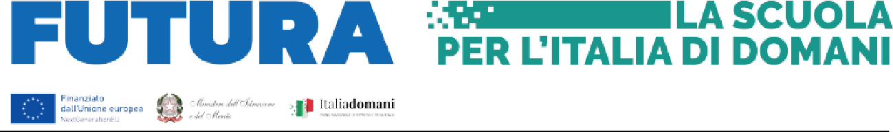

PIANO NAZIONALE DI RIPRESA E RESILIENZA - MISSIONE 4: ISTRUZIONE E RICERCA - RICERCA Componente 1 – Potenziamento dell’offerta dei servizi di istruzione: dagli asili nido alle Università Investimento 3.1: Nuove competenze e nuovi linguaggi Azioni di potenziamento delle competenze STEM e multilinguistiche (D.M. 65/2023)

***Titolo del progetto:* STEM PINK COMMUNITY**

***CUP:*** B94D22002740006

**Al Dirigente Scolastico dell’I.S.S. “M. Rossi Doria” di Marigliano**

**SCHEDA PROGETTO** *Esperto per percorsi di orientamento e formazione per il potenziamento delle competenze STEM, digitali e di innovazione e multilinguismo.*

**Presentazione del progetto (*breve sintesi):***

**………………………………………………………………………………………………………………………………………………………………………………………………………………………………………………………………………………………………………………………………**

**Destinatari del progetto:**

**……………………………………………………………………………………………………………………………………………………………………………………………………………………Obiettivi operativi:**

**…………………………………………………………………………………………………………………………………………………………………………………………………………………………………………………………………………………………………………………………………………………………………………………………………………………………………………**

**Metodologie:**

**………………………………………………………………………………………………………………………………………………………………………………………………………………………………………………………………………………………………………………………………**

**Marigliano lì,……………………….**

**L’esperto**

*Prof./ssa………………….*